РОЗДІЛ 1. ІНФОРМАЦІЙНИЙ БЛОК. ТЕОРЕТИЧНІ АСПЕКТИ ЗАСТОСУВАННЯ ІГРОВИХ ТЕХНОЛОГІЙ НАВЧАННЯ У ПРОЦЕСІ ВИВЧЕННЯ МАТЕМАТИКИ УЧНЯМИ 1 КЛАСУ

1.1.Основні дефініції проєкту
Коротко означимо основні дефініції проекту, а саме: Нова українська школа (НУШ), математика, урок, урок математики в 1 класі Нової української школи, гра, ігрові технології.
Нова українська школа – це реформа Міністерства освіти і науки, головна мета якої ‒ створити школу, в якій буде комфортно навчатись і яка буде давати учням не лише знання, а й уміння використовувати їх у своєму повсякденному житті [2, с. 14–15]. У контексті світових тенденцій розвиту освіти Нова українська школа (НУШ) тримає курс на побудову освітнього процесу, у якому виробляється та розвивається в учнів здатність діяти, застосовувати досвід у проблемних обставинах, а не просто накопичувати нормативно визначені знання [24, c. 436].
Важливо підкреслити, що сучасні діти дуже відрізняються від дітей, які виховувалися на початку ХХ століття. Якщо раніше дитині вистачало «дошки та крейди» для пояснення навчального матеріалу, то сучасна дитина втратить інтерес до такого уроку вже через декілька хвилин. Діти ХХІ століття – це практики, які все хочуть побачити, спробувати і довести, в іншому ж випадку навчальний матеріал так і залишиться незасвоєним [17, с. 101].
Навчання за вже застарілими стандартами є неефективним, оскільки дорослий передає опрацьовану ним інформацію, а дитина лише виконує роль пасивного слухача. Тож, гарною альтернативою стало навчання через гру, в якій дитина перебуває в центрі навчання, почуваючись вільною та щасливою, оскільки таке середовище їй зрозуміле. Гра вчить дітей терпінню, творчості, вмінню реалізовувати власні ідеї, будувати та фантазувати [27, c. 173].
Враховуючи вікові особливості молодших школярів, впровадження гри на уроках математики вимагає великої уваги в цьому процесі [24, c. 436].
Адже математика – одна з важливих дисциплін, з якою знайомляться учні в першому класі. Їй покладено відповідальну роль у формуванні та становленні активної, самостійно мислячої особистості, готової конструктивно та творчо вирішувати виклики суспільства. Це обумовлено «математизацією» і «комп'ютеризацією» всіх сфер людської діяльності. Математика володіє унікальними розвиваючими властивостями, адже вивчення її сприяє розвитку пам'яті, мовлення, уяви, емоцій; формує наполегливість, терпіння, творчий потенціал особистості [22, с. 9]. Математично здібні учні є «безцінним капіталом» у століття науково-технічного прогресу та потребують підтримки та уваги з боку вчителя та батьків.
Так, математика – це наука про кількісні відносини та просторові форми реального світу. Зміст навчального предмета математики змінюється згодом, у зв'язку з розширенням цілей освіти, появою нових вимог до шкільної підготовки, зміною стандартів освіти. Крім того, безперервний розвиток самої науки, поява нових її галузей та напрямів спричиняють оновлення змісту освіти: скорочуються розділи, що не мають практичної цінності, запроваджуються нові перспективні та актуальні теми.
Урок математики в 1 класі Нової української школи – це форма організації навчання математики у першому класі, за якої вчитель проводить заняття з групою учнів постійного складу, шестирічного віку, одного рівня підготовки впродовж одного року відповідно до вибраної навчальним закладом Типової програми Нової української школи та підручника «Математика», який відповідає обраній програмі. Урок є основною – формою навчального процесу вивчення математики [24, c. 436].
Щодо поняття уроку, то ще на початку ХVІІ ст. в окремих навчальних закладах України почали формуватися постійні вікові групи учнів, у яких організація навчання регламентувалася певними правилами. Але вже чеський педагог Я. Коменський узагальнив ці прогресивні форми організації навчальних занять і вперше в історії педагогіки науково обґрунтував (на противагу індивідуальній) вищу форму групового навчання – класно-урочну систему. Учений розглядав урок як форму організації навчання, що детермінована сталістю групи учнів, обмежена часом і конкретним змістом навчального матеріалу для всіх.
Основні особливості уроку збереглися до наших днів у вдосконалених варіантах. У педагогіці урок визначається як основна форма навчання в загальноосвітньому навчальному закладі, яка характеризується такими основними ознаками: учитель працює з постійним складом учнів – класом; чітке регулювання змісту матеріалу та часу навчання; заняття відбуваються за фіксованим розкладом з обов'язковим відвідуванням для всіх учнів; на уроці учні вивчають той самий програмовий матеріал [21].
У свою чергу, сучасний урок математики – це урок, на якому вчитель уміло використовує всі можливості для розвитку особистості учня, його активного розумового зростання, глибокого й осмисленого засвоєння знань, для формування моральних основ.
Якщо розглядати навчальну програму з математики, то сьогодні відбулися деякі зміни, які призвели до певного полегшення навчальної програми. Зокрема, в оновленій програмі застосовується принцип «ножиць»: за потреби, вчитель якусь тему може подати глибше, а перевіряти – тільки обов’язковий мінімум і то не на рівні знання правил, а переважно на рівні їх використання під час виконання завдань, які вчитель підібрав відповідно до вікових особливостей учнів, їх життєвого досвіду та уподобань.
Гра – це одночасно розвиваюча діяльність, форма життєдіяльності, зона соціалізації, захищеності, самореалізації, співробітництва дітей з дорослими, посередник між світом дитини та світом дорослого. НУШ прагне до індивідуалього підхіду до кожного учня. Гра – незамінний помічник. У грі формуються такі життєво важливі якості, як увага, посидючість, пам'ять, наполегливість і наполегливість у досягненні мети. Також гра розвиває комунікативні навички та логічне мислення, вчить передбачати наслідки власних дій та дій інших. Ігровий метод сприяє: організації уваги дітей, підвищенню активності та полегшенню запам'ятовування навчального матеріалу. Ігри в початковій школі просто необхідні. Тому що тільки гра вміє зробити важке – легким, доступним, а нудне – цікавим і веселим. Ігровий метод на уроці можна використовувати як для пояснення нового матеріалу, так і для закріплення мовного розвитку учнів [13, c. 32].
Розглянемо функції гри як педагогічного феномена:
Розважальна. Гра передусім спрямована на те, щоб приносити задоволення, розважати, надихати та стимулювати інтерес.
Комунікативна. Завдяки грі учні вступають у реальні взаємодії, пізнаючи складні людські стосунки та вдосконалюючи навички спілкування.
Самореалізація. Гра створює умови для вираження власної індивідуальності. У цьому контексті важливий сам процес гри, а не її кінцевий результат чи досягнення. Гра є простором для самовираження, а не змагання.
Ігротерапевтична. Гра може бути використана для подолання різних труднощів, що виникають у поведінці, у спілкуванні з оточуючими, у навчанні.
Діагностична. Гра має передбачуваність, вона діагностичніша, ніж будь-яка інша діяльність людини.
Корекційна. Гра природно допомагає учням покращити свою поведінку та впоратися з емоційними переживаннями, якщо вони дотримуються правил гри, розуміють свою роль і ролі інших учасників. Корекційні ігри особливо корисні для дітей, яким важко спілкуватися з однолітками або які мають поведінкові труднощі.
Соціалізація. Ця функція полягає в синтезі засвоєння багатства культури, виховання та формування особистості, що дозволяє функціонувати як повноправний член колективу [13, c. 33].
Ігрові технології – це зустрічі з улюбленими героями, перевтілення, подорожі до казки. Це методична скарбничка вчителя, яка перетворює урок на насичену враженнями роботу дітей на уроці.
Ігрові технології — це сукупність методів, прийомів і форм організації освітнього процесу, що базуються на використанні ігрової діяльності з метою активізації навчання, підвищення мотивації учнів та розвитку їхніх пізнавальних і соціальних компетентностей.
Це педагогічний підхід, який поєднує елементи гри з навчальними завданнями для досягнення освітніх цілей.
Виходячи з вищесказаного можна зробити висновок, що навчальний період навчання дітей молодшого шкільного віку є особливо інтенсивним і має велике значення для подальшого розвитку особистості, оскільки всі подальші фази розвитку базуються на цьому етапі.

1.2. Сучасний стан дослідження проблеми в науково-методичній літературі
Сучасний урок математики – це урок демократичний, глибоко продуманий, організований, що проводиться не для школярів, а разом з ними, з урахуванням дитячих можливостей, потреб та інтересів.
Відомий український вчений М. Фіцула у своєму дослідженні поняття «урок» трактував як форму організації навчання, за якої заняття проводить учитель з групою учнів постійного складу, одного віку й рівня підготовки впродовж певного часу і відповідно до розкладу навчальних занять [28].
Учений виділяє наступні особливості уроку:
– урок є завершеною та обмеженою в часі частиною навчального процесу, під час якого розв’язуються певні навчально-виховні завдання;
– кожен урок міститься у розкладі навчальних занять і регламентується часом та обсягом навчального матеріалу;
– на відміну від інших форм організації навчання урок є постійною формою, що забезпечує систематичне засвоєння учнями знань, умінь та навичок;
– відвідування уроків є обов’язковим для всіх учнів, тому що вони вивчають систему знань, поділених поурочно за певною логікою;
– урок є гнучкою формою організації навчання, що дає змогу використовувати різні методи та інструменти для навчання;
– спільна діяльність учителя та учнів на уроці, а також спілкування великої сталої групи учнів (класу) створює можливості для згуртування колективу дітей;
– урок сприяє формуванню навчальних якостей особистості (активності, самостійності, інтересу до знань), а також розумовому розвитку учнів [28].
Кожний урок спрямований на досягнення триєдиної мети: 1) навчити, 2) виховати, 3) розвинути [3, c. 5].
Для вчителя важливо постійно шукати цікаві форми, методи, засоби і технології навчання дітей. Він має вдало інтегрувати частини новітнього педагогічного досвіду та інноваційних технологій, щоб уроки математики не лише давали учням молодшого шкільного віку певними знаннями та вміннями, а й пробуджували в них непідробний інтерес, розвивали творчий потенціал і здатність до самонавчання.
Відповідно до Державного стандарту початкової освіти метою математичної освітньої галузі є формування математичної та інших ключових компетентностей; розвиток мислення, здатності розпізнавати і моделювати процеси та ситуації з повсякденного життя, які можна вирішувати із застосуванням математичних методів та способів, а також здатності робити усвідомлений вибір [6].
За Типовими освітніми програмами Нової української школи основними завданнями навчання математики є:
– формування здатності розпізнавати серед повсякденних проблем ті, які можна розв’язати із застосуванням математичних методів та способів;
– розвиток уміння здійснювати дослідження, аналіз, планування послідовності дій для розв’язання повсякденних проблем математичного змісту, зокрема й сюжетних задач;
– формування та розвиток усвідомлених обчислювальних навичок; вироблення вміння описувати побачене, почуте, прочитане за допомогою простих математичних моделей;
– формування відповідального ставлення щодо висування гіпотез, їх оцінювання, доведення або спростування, обґрунтування свого вибору;
– набування досвіду дослідження просторових відношень, форм об’єктів навколишнього світу, конструювання площинних та об’ємних геометричних фігур [6, с. 9].
На думку С. Скворцової, збільшення розумового навантаження учнів на уроках математики змушує вчителів замислитись над тим, як постійно підтримувати в учнів інтерес до матеріалу та їх активність протягом уроку.
Одним із шляхів вирішення цієї проблеми є проведення дидактичних ігор на уроці. Саме в процесі гри учні розвивають навички самостійного мислення, розвивають уважність і жагу до знань. Під час гри учні ніби мимоволі навчаються, вчаться запам'ятовувати нове, орієнтуватися в екстрених ситуаціях, поповнювати запас ідей і понять, розвивати уяву. Навіть пасивні діти беруть участь у грі з великим ентузіазмом і намагаються не підвести своїх друзів.
Гра є необхідною формою діяльності дитини. Гра – серйозна розумова діяльність, у якій розвиваються всі види здібностей дитини, у ній розширюється і збагачується коло уявлень про світ, розвивається мова. Гра дає можливість розвивати найрізноманітніші здібності дитини, її сприйняття, мовлення, увагу.
На думку В. Кремня, гра є формою діяльності в умовних ситуаціях, яка спрямована на відтворення та засвоєння суспільного досвіду, який зафіксовано в соціально закріплених способах здійснення предметних дій, у предметах науки і культури [10, с. 164].
Як стверджує Н. Кудикіна, гра – це вид креативної діяльності дитини, у процесі якої в уявній формі відтворюються способи дій з предметами, стосунки між людьми, норми соціального життя та культурні надбання людства, які характеризують історично досягнутий рівень розвитку суспільства [14, с. 22].
В «Енциклопедії педагогічних технологій та інновацій» зазначено, що гра – це форма організації навчання, виховання та розвитку особистості, яка здійснюється вчителем на основі цілеспрямовано організованої діяльності учнів за спеціально розробленим ігровим сценарієм, спираючись на максимальну самоорганізацію учнів при моделюванні досвіду людської реальності [11, с. 34].
Як зазначає О. Булигіна, гра розвиває психологічну гнучкість, розкутість, комунікабельність, емоційно-вольовий вплив. Дитина має в грі право на помилку. Вона ж є засобом розвитку дитячої уяви, розвиває пізнавальні здібності, емоційний бік особистості, збагачує словниковий запас» [5].
З точки зору Н. Алендарь, гра є найприроднішою й найцікавішою діяльністю дитини, яка супроводжує її все життя. Вона є джерелом її фізичного та психічного здоров’я, методом навчання та виховання, способом отримання інформації, основою розвитку творчих сил та здібностей дітей [1].
З точки зору І. Дичківської, ігрові технології тлумачать як ігрову форму взаємодії педагога і дітей, яка сприяє формуванню вмінь розв’язувати завдання на основі компетентного вибору альтернативних варіантів через реалізацію певного сюжету [9, с. 74].
Як стверджують Н. Мачинська та М. Оприск, ігрові технології навчання – це особливий метод навчання, який передбачає засвоєння навчального матеріалу та змісту освіти, формує взаємодію педагога і учня за допомогою гри, а також допомагає знайти та отримати бажану ціль, тобто досягти певного результату [19, c. 230].
Як стверджує О. Мицик, технологія ігрового навчання – це така організація навчального процесу, під час якої навчання здійснюється у процесі включення учнів в гру [20, с. 41].
Як стверджує Н. Салань, поняття «ігрові технології» включає достатньо широку групу методів і прийомів організації педагогічного процесу у формі різноманітних педагогічних ігор, які відрізняються від ігор узагалі тим, що передбачають чітко поставлену мету навчання та відповідні педагогічні результати, які, зі свого боку обґрунтовані, увиразненні й чітко сформульовані, мають конкретну навчально-пізнавальну спрямованість [26, c. 109].
Створення ігрових ситуацій на уроках математики підвищує інтерес до предмету, вносить різноманітність, емоційне забарвлення у навчальну роботу, знімає втому, розвиває кмітливість і спостережливість.
Розвиток математичних здібностей відбувається в процесі математичної діяльності учнів і водночас в них формуються наскрізні уміня та математичні компетентності. Нова українська школа має великий потенціал для розвитку математичних здібностей учнів. Кожна дитина має певні здібності до математики, незалежно від її природної обдарованості [4, c. 38].
Вивчення питання підвищення ефективності навчання математики учнів початкових класів дозволило О. Кукліній виявити такі педагогічні умови організації навчальної діяльності з математики [16, c. 219]:
1) навчання має викликати у дитини сильні та стійкі позитивні емоції та почуття задоволення.
2) діяльність на уроці математики має бути творчою. Творчість учнів на уроці математики може проявлятися в незвичайному, нестандартному способі розв’язання задачі.
3) навчання математики повинне орієнтуватися на «зону найближчого» учня [16, c. 220].
Тому завдання вчителя полягає не лише навчати і виховувати під час вивчення математики, але й розвивати математичні здібності учнів. При цьому робота над формуванням математичних здібностей необхідна стосовно кожної дитини, незалежно від її природних здібностей.
На думку О. Масюк, щоб у дітей виникло бажання здобувати знання, щоб вони виявляли інтерес до уроків математики, необхідно обирати різноманітні форми і методи організації уроків. Для цього необхідний цікавий матеріал, створення ігрових ситуацій, спрямованих на те, щоб викликати інтерес до навчання і тим самим сприяти розвитку інтересу до математики, що призводить до підвищення якості отриманих знань. Особливо активним буде розвиток інтересу учнів до предмета, якщо як форми організації навчання застосовуються творчі завдання, під час уроків математики використовуються ігрові методики навчання [18, c. 35].
На думку Л. Коваль та С. Скворцової, у грі діти набувають звички бути зосередженими, здійснювати самостійну мисленнєву діяльність, у них розвивається увага, вони починають прагнути придбання знань. Захоплюючись, діти не помічають процесу освоєння знань. Вони запам'ятовують нове, починають правильно орієнтувати у незнайомих ситуаціях, набувають нових уявлень, роблять фантазію більш розвиненою. Навіть найпасивніші діти граються з великим бажанням, вони використовують усі можливі способи, щоб не підвести своїх товаришів з гри [12, c. 210].
З точки зору Г. Костюк та М. Мандзюк, гра цінна тільки в тому випадку, коли вона сприяє кращому розумінню математичної сутності питання, уточненню та формуванню математичних знань учнів. Дидактичні ігри та ігрові вправи стимулюють спілкування між учнями та викладачем, окремими учнями, оскільки в процесі проведення цих ігор взаємини між дітьми починають носити більш невимушений та емоційний характер [13, c. 34].
Вчитель має сам виявляти живий інтерес до гри, захоплювати учнів. У деяких іграх виникає ситуація очікування і загадковості. Успіх цієї гри залежить від того, як її проводить вчитель. Навіть учні початкових класів помічають втому і байдужість, інтерес до гри у дітей швидко згасає.
Під час гри діти повинні відчувати себе вільними, розслабленими та відчувати задоволення від свідомості своєї самостійності та повноцінності.
Гра дозволяє не тільки активно залучити учнів у навчальну діяльність, а й активізувати пізнавальну діяльність дітей. Гра допомагає вчителю в доступній формі донести до учнів важкий матеріал у [13, c. 36].
Унікальність гри дає можливість зробити цікавими та захоплюючими не тільки роботу учнів на творчо-пошуковому рівні, а й повсякденні навчальні кроки. Цікавість до уявного світу робить одноманітну діяльність із запам'ятовування, повторення, закріплення або засвоєння інформації позитивною. Гра сприяє застосуванню знань у новій ситуації, завдяки чому вивчений учнями матеріал проходить своєрідну практику, вносячи різноманітність та цікавість у навчальний процес. Саме ігрові технології, які як форма навчання сприяють практичному застосуванню знань, отриманих на уроці та поза школою [8, c. 144].
Науковець Ю. Пузан наголошує на тому, що педагогічно і психологічно продумане використання гри стимулює розумову діяльність, людина починає мислити нестандартно, проявляє себе в іншому амплуа. А це підвищує інтелектуальну активність, пізнавальну самостійність та ініціативність учнів. Ігровий підхід не є визначальним способом засвоєння навчального матеріалу, але він значно збагачує педагогічну практику і розширює можливості учнів [23, c. 60].
Головні умови ефективності застосування ігор, на думку І. Джелялова, – це органічне включення в навчальний процес; захоплюючі назви; наявність справді ігрових елементів, зокрема зачинів, римування; обов’язковість правил, які не можна порушувати; використання лічилок; емоційне ставлення самого вчителя до ігрових дій (його слова й рухи цікаві, несподівані для дітей) [7, с. 52].
Як стверджують Н. Кудикіна, Н. Руденко та Л. Романенко, для дитини молодшого шкільного віку гра є улюбленою діяльністю, а для вчителя – це такий педагогічний інструмент, який дає максимальну користь дитині. Вказані педагогічні науковці зазначають, що використання коміксів на уроках математики у роботі з учнями початкової школи здійснюється відповідно до Типових освітніх програм [15, c. 138-139]. Вчені для застосування коміксів на уроках математики наводять наступні переваги коміксів: комікси надають розповідні враження для учнів, які тільки знайомляться та засвоюють новий навчальний матеріал; учні стежать за початком і кінцем історії, сюжетом, персонажами, часом та обстановкою, послідовністю подій; зображення підтримують текст і дають учням значні контекстуальні підказки щодо певного значення слів або математичних величин; надають особливі можливості вивчення навіть складних тем для всіх учнів, оскільки лімітований текст та графіка із цікавим сюжетом у коміксах робить їх зрозумілими для учнів початкової школи.
У статті Н. Руденко та Д. Широкова проаналізовано праці сучасних українських та іноземних науковців про застосування коміксів в педагогіці та обґрунтовано необхідність використання нових підходів у процесі навчання математики в початковій школі, висвітлено практичний досвід використання сучасних е-ресурсів для створення уроку математики в початковій школі за допомогою коміксу. Дослідники дійшли висновку, що комікси є наближеними до реальних життєвих ситуацій. А отже, під час використання їх на уроках математики учні під час виконання завдання можуть звізуалізувати представлену перед ними задачу та розв’язати її. [25, c. 139].
Отже, у процесі дослідження було встановлено, що ігрові технології навчання є потужним інструментом, який може значно підвищити ефективність вивчення математики учнями 1 класу. Ігрові технології прийнято розуміти, як використання спеціально розроблених ігор та ігрових елементів для освітніх цілей. Ігрове навчання включає в себе активні методи залучення учнів до навчального процесу через гру, що сприяє розвитку логічного мислення, творчих здібностей та мотивації до навчання. Інтерактивні методи навчання акцентують увагу на активній участі учнів у навчальному процесі, що створює сприятливе середовище для засвоєння нових знань.
Аналіз науково-методичної літератури показав, що використання ігрових технологій у навчанні математики користується широким визнанням та підтримкою серед освітян і науковців. Сучасні дослідження підтверджують, що ігрові методи сприяють кращому засвоєнню математичних понять, розвитку критичного мислення та підвищенню інтересу учнів до предмету. Науковці відзначають, що інтеграція ігрових технологій у навчальний процес дозволяє адаптувати матеріал до індивідуальних потреб учнів, полегшуючи складні теми та роблячи їх більш доступними. Однак, також зазначаються і виклики, пов’язані з необхідністю правильної підготовки педагогів до використання ігрових технологій, забезпеченням необхідних ресурсів та інструментів, а також підтримкою відповідної мотивації у вчителів.
Таким чином, ігрові технології навчання є перспективним напрямом у сучасній педагогіці, що потребує подальшого дослідження та впровадження з урахуванням усіх наявних викликів та можливостей.

РОЗДІЛ 2. ДИДАКТИКО-МЕТОДИЧНИЙ БЛОК. РОЗРОБКА І РЕАЛІЗАЦІЯ ІГРОВИХ ТЕХНОЛОГІЙ НАВЧАННЯ У ПРОЦЕСІ ВИВЧЕННЯ МАТЕМАТИКИ УЧНЯМИ 1 КЛАСУ

2.1. Концептуальні ідеї застосування ігрових технологій навчання як засобу підвищення ефективності вивчення математики
Ігрові технології дають змогу адаптувати навчальні завдання до індивідуальних потреб і можливостей кожного учня. Завдяки різним рівням складності та формам ігрових технологій учні можуть засвоювати матеріал у зручному для себе ритмі, сприяючи кращому розумінню та запам'ятовуванню математичних концепцій. Впровадження ігрових технологій у навчальний процес підвищує мотивацію та зацікавленість учнів до математики. Під час гри діти відчувають менше стресу та більше задоволення, що позитивно впливає на їхнє ставлення до навчання і підвищує активність у класі.
Ігрові завдання часто містять елементи, які сприяють розвитку критичного мислення, логіки та творчості. Учні вчаться аналізувати ситуації, знаходити нестандартні рішення та застосовувати отримані знання на практиці. Багато ігрових технологій включають групові завдання або змагання, що сприяє розвитку соціальних навичок, таких як співпраця, комунікація та вміння працювати в команді, що важливо не лише для навчання математики, але і для загального розвитку особистості. Ігрові технології часто використовують візуальні засоби для пояснення математичних понять, що допомагає учням краще зрозуміти абстрактні ідеї. Через практичне застосування знань в ігрових ситуаціях учні закріплюють матеріал і можуть краще його засвоїти.
Використання цифрових ігор та онлайн-платформ розширює можливості для інтеграції технологій у навчальний процес, включаючи адаптивні навчальні програми, інтерактивні завдання та можливість миттєвого зворотного зв'язку, роблячи навчання більш ефективнішим та сучаснішим. Ігрові технології сприяють розвитку навичок самостійного навчання. Учні можуть виконувати ігрові завдання вдома або в позаурочний час, що дозволяє їм самостійно контролювати свій навчальний прогрес та вдосконалювати свої знання та вміння.
Загалом застосування ігрових технологій на уроках математики для першокласників має значний потенціал для підвищення ефективності навчального процесу. Ігри допомагають створити більш індивідуалізоване, мотивуюче, інтерактивне та ефективне навчальне середовище. Водночас, важливо забезпечити належну підготовку вчителів та доступ до необхідних ресурсів для успішного впровадження цих технологій у навчальний процес. Цілком зрозуміло, що ігри є важливим інструментом для ефективного засвоєння учнями математичних ідей та навичок. Ігрові технології дозволяють персоналізувати навчальний процес, даючи можливість кожному учню виконувати завдання, які відповідають їхнім здібностям, тим самим розвиваючи їхні вміння.
Під час використання ігрових технологій діти вчаться рахувати, обчислювати, розв'язувати задачі, конструювати, порівнювати, узагальнювати, класифікувати, робити самостійні висновки та обґрунтовувати їх. Гра, яка спочатку викликає інтерес, сприяє виникненню бажання вивчати та розуміти пов'язаний з нею матеріал, що призводить до активної підготовки до участі в грі. Таким чином, ігрові технології легко привертають увагу учнів і тривалий час підтримують їх інтерес до важливих і складних тем, які в звичайних умовах можуть бути менш привабливими. Наприклад, постійне розв'язування однакових прикладів може втомлювати дітей і знизити їхній інтерес до навчання. Однак ті ж приклади, розв'язані з використанням ігрових технологій «Хто швидше?», стають захоплюючим заняттям, оскільки діти прагнуть перемогти, не відставати від товаришів і показати свої знання класу.
Ігрові технології на уроках математики використовуються для ознайомлення дітей з новим матеріалом, його закріплення, повторення раніше вивчених понять, а також для глибшого усвідомлення та розвитку обчислювальних навичок, розширення власного кругозору та формування основних прийомів мислення. Завдяки використанню ігрових технологій учні вчаться спостерігати, класифікувати предмети за певними ознаками, здійснювати аналіз та синтез, абстрагуватися від незначущих деталей і робити узагальнення. Багато ігрових технологій вимагають від дітей уміння чітко та зрозуміло висловлювати свої думки та використовувати математичні терміни. Вони сприяють розвитку позитивних рис характеру, таких як дисциплінованість, інтелектуальні здібності, ініціативність, кмітливість, самоконтроль, винахідливість, рішучість та організованість. Вони також розвивають фантазію, інтуїцію, волю, пам'ять, вчать дітей докладати зусилля, керувати своїми емоціями і дотримуватися правил поведінки.
Ефективність навчального процесу підвищується, насамперед за рахунок вдосконалення методики викладання та підтримці в учнів початкових класів постійного інтересу до навчання. Ігрові ситуації, поєднуючись з навчальними завданнями, стимулюють розумову активність учнів. Ігрові технології, як підмножина дидактичних ігор, мають спільні структурні елементи, але відрізняються тим, що їхні умови та зміст поступово ускладнюються. Від дітей вимагається засвоєння нових правил і виконання більш складних ігрових дій. Такі ігрові технології формують у дітей певні логічні структури та конкретні розумові дії, які допомагають їм розв'язувати певні типи математичних задач.
Концептуальні основи ігрових технологій включають певні психологічні механізми ігрової діяльності учнів, оскільки вони базуються на фундаментальних потребах особистості в самовираженні, самоствердженні та самовизначенні. Вони надають можливість дитині проявити свої внутрішні прагнення та інтереси в безпечному і підтримуючому середовищі. Цей процес сприяє розвитку індивідуальності, формуванню впевненості в собі та здатності робити вибір.
Ігрова діяльність не обмежена віком, але в кожному віці гра має свої особливості. Для маленьких дітей ігрові технології як правило спрямовані на предметну діяльність, тоді як у старшому віці вони набувають більш складних форм, включаючи елементи стратегічного мислення та рольових ігор. Зміст ігрових технологій розвивається від простих форм до більш складних. Спочатку діти грають з об'єктами, маніпулюючи ними та досліджуючи їхні властивості. З віком ігрові технології стають більш соціально орієнтованими, з акцентом на підпорядкування правилам, соціальній поведінці та взаєминам між людьми, тож цей розвиток допомагає дітям краще розуміти навколишній світ і своє місце в ньому.
Ігрові технології є основним видом діяльності учнів початкової школи, через які вони пізнають світ. Вони стимулюють їхній когнітивний розвиток, формують емоційну стійкість і сприяють соціалізації. У цьому віці діти активно використовують гру для вивчення навколишнього середовища, взаємодії з іншими дітьми та засвоєння нових знань. Використання ігрових технологій у навчанні математики, особливо для молодших школярів, дає змогу ефективно інтегрувати ці переваги в освітній процес, підвищуючи його результативність і залученість учнів.
Ігрові технології на уроках математики необхідно розробляти з урахуванням індивідуальних особливостей учнів, зокрема, враховуючи різні групи учнів: слабкі, сильні, активні, пасивні тощо. Вони повинні дозволяти кожному учню проявити себе, показати свої здібності, можливості, самостійність, наполегливість і кмітливість, а також отримати відчуття задоволення та успіху.
Використання творчих ігрових технологій на уроках математики є дуже ефективним методом, оскільки:
– завдяки елементам змагання та інтересу гра сприяє ефективній взаємодії вчителя з учнями;
– гра найкращим чином залучає учнів до вивчення предмету;
– вона не тільки робить навчання математики цікавим, але й забезпечує позитивний робочий настрій учнів, допомагає їм творчо долати труднощі та навіть знімає втому;
– ігри значно активізують розумовий розвиток дітей та всі їхні психічні процеси;
– за допомогою гри учні засвоюють знання про явища та предмети навколишнього світу.
При організації уроку із використанням ігрових технологій важливо дотримуватися таких принципів:
– правила гри мають бути простими та чітко сформульованими, а математичний зміст – доступним для розуміння учнів;
– ігрова технологія повинна приносити значну користь для розумової діяльності учнів;
– дидактичний матеріал повинен бути зручним у використанні;
– у командних іграх необхідно забезпечити контроль над результатами з боку всього колективу учнів або обраних осіб, підсумки змагання повинні бути справедливими, аргументованими та відкритими;
– усі учні повинні бути активними учасниками в ході ігрових технологій;
– щоб діти не почали сприймати уроки виключно як гру, ігровий характер занять з математики має бути дозованим.
Ігрові технології дають змогу адаптувати навчальний процес до індивідуальних особливостей кожного учня, що важливо для першокласників, з різним рівнем підготовки та здібностями. Елементи змагання та веселощів стимулюють інтерес до математики, що має особливе значення для учнів початкової школи, які ще тільки починають опановувати предмет. Крім того, вони сприяють розвитку критичного мислення, логіки, творчості та інших когнітивних навичок, а також допомагають дітям розвивати соціальні навички, такі як співпраця, комунікація, вміння працювати в команді та дотримуватися правил.
Використовуючи ігрові технології вчитель може наочно продемонструвати математичні поняття, що полегшить їх розуміння. Візуальні елементи гри допомагають учням краще засвоювати абстрактні математичні ідеї. Використання цифрових ігор та інтерактивних платформ сприяє інтеграції сучасних технологій у навчальний процес, що відкриває нові можливості для навчання, такі як миттєвий зворотний зв'язок, адаптивні завдання та індивідуальний підхід. Ігрові технології можуть бути ефективним засобом для формування в першокласників навичок самостійного навчання. Вони заохочують дітей до самостійного вирішення завдань, що сприяє формуванню самодисципліни та відповідальності за своє навчання.
Отже, застосування ігрових технологій у навчанні математики в 1 класі має численні переваги. Вони сприяють підвищенню мотивації та зацікавленості учнів, забезпечують індивідуалізований підхід, розвивають когнітивні та соціальні навички, а також інтегрують сучасні технології у навчальний процес. Ігри створюють позитивну та сприятливу навчальну атмосферу, що є ключовим фактором для успішного засвоєння математичних знань у молодшій школі.

2.2. Особливості застосування ігрових технологій навчання на уроках математики в 1 класі
Ігрові технології мають бути адаптовані до психологічних і фізичних особливостей першокласників. В цьому віці діти швидко втомлюються, тому ігри повинні бути короткими, динамічними та різноманітними, щоб підтримувати їхню увагу та інтерес. Правила ігор повинні бути простими та зрозумілими для дітей. Математичний зміст має бути поданий у доступній формі для розуміння учнів 1 класу.
Ігрові технології повинні враховувати індивідуальні особливості кожного учня, включаючи рівень знань, швидкість засвоєння матеріалу та особисті інтереси, щоб кожен учнь міг проявити свої здібності та досягти успіху. Усі учні повинні брати активну участь у грі. Тому важливо організувати процес так, щоб не було довгих перерв між участю кожної дитини, оскільки це може знизити її інтерес та залученя.
Ігрові технології можуть включати елементи як змагання, так і співпраці. Змагання стимулюють учнів досягати кращих результатів, а співпраця допомагає розвивати комунікативні навички командної роботи. Дидактичні матеріали, які використовуються у ігрових технологіях, повинні бути зручними у використанні та відповідати навчальним цілям. Тому важливо, щоб ці матеріали були яскравими, привабливими та зрозумілими для дітей. Під час гри вчитель повинен забезпечити зворотний зв'язок, щоб допомогти учням розуміти свої помилки та успіхи, що допоможе дітям краще засвоювоїти матеріал і мотивуватиме їх до подальшого навчання.
Для ефективного використання ігрових технологій на уроках математики у класі необхідно визначити, які математичні вміння та навички учні мають засвоїти під час гри, розрахувати, скільки учасників потрібно для конкретної гри, підготувати необхідні матеріали та дидактичні посібники для проведення гри, розробити ефективний спосіб швидкого ознайомлення дітей з правилами гри, щоб не витрачати на це багато часу, визначити оптимальну тривалість гри, щоб вона залишила в учнів бажання знову грати, забезпечити умови, щоб усі діти активно брали участь у грі, врахувати можливість внесення змін у гру для її покращення або адаптації до умов уроку.
Ігрові технології навчання можна використовувати на кожному уроці, особливо в першому класі, коли учні ще не звикли до тривалої та напруженої діяльності. Вони швидко втомлюються, втрачають увагу, їм набридає одноманітність. Треба ретельно планувати і проводити ігри, приділяючи увагу кожній деталі. Одними із цікавих ігрових технологій, які широко використовуються серед учнів початкових класів є «Естафета», «Мовчанка», «Загадкові квадратики», «Магічний квадрат», «Асоціації», які наведено в Додатку А.
Після використання ігрових технологій необхідно підбити підсумки, відзначити найкращі моменти, активних учасників та вказати на можливі недоліки, переконатися, що учні володіють знаннями, необхідними для участі у грі. Важливо своєчасно встановити тривалість гри в межах від 5 до 15 хвилин з врахуванням вікових особливостей дітей, чітко та зручно згрупувати ігровий матеріал, передбачити можливі негативні моменти, наприклад, порушення правил, небажання грати тощо.
Світ ігрових технологій постійно розвивається, і нова тенденція, під назвою гейміфікація стає все більш популярною. Гейміфікація – це застосування ігрових методик у різних сферах життя, включаючи освіту. В контексті навчання, гравці отримують очки і бали, що мотивує їх до подальшого вивчення матеріалу. З появою комп'ютерів, навчання за допомогою комп'ютерних ігор стало дедалі популярнішим, що дозволяє створити новий вид уроків, які пропонують інтерактивність та взаємодію, підвищуючи ефективність навчання.
Гейміфікація вже активно використовується на уроках математики, і існує велика кількість сайтів, де можна знайти різноманітні ігри, які зацікавлять учнів та допоможуть закріпити матеріал. Це сприяє підвищенню мотивації учнів та розвитку їхнього інтересу до математики. Впровадження гейміфікації в освітнє середовище викликає значний інтерес, оскільки учні стають добровільними користувачами ігор, і добре підібрані ігри можуть значно підвищити мотивацію до навчання. Створюючи систему гейміфікації, можна перетворити процес виконання завдань у задоволення.
Наприклад, «Вивчаю — не чекаю» — це мобільний застосунок, спеціально розроблений для учнів 1-4 класів, який робить навчання математики захопливим і цікавим. У застосунку дитина вчиться, переглядаючи пізнавальні освітні відеоуроки, розроблені за підходами мікронавчання. Інтерактивні мініігри допомагають закріпити вивчений матеріал. Контент застосунку — відео та ігри — повністю адаптовано для України. Усі теми й завдання відповідають українській навчальній програмі, а розробляли їх українські вчительки й вчителі, методистки й методисти. Ігрові технології в навчанні математики виявляються ефективним інструментом для залучення учнів та покращення їхнього розумового розвитку. Вони допомагають створити цікаве та захопливе навчальне середовище, де учні можуть з великим задоволенням опановувати математичні концепції. Використання ігор і гейміфікації сприяє підвищенню мотивації учнів, розвитку їхньої творчості та інтерактивної співпраці, що дозволяє підвищити рівень залученості учнів до навчального процесу та покращити їхні навички вирішення математичних завдань.
Систематичне використання ігрових технологій на уроках математики допомагає покращити якість навчання, сприяє кращому засвоєнню матеріалу та підвищує загальний успіх учнів у навчанні. Важливо систематично розробляти ігри з урахуванням індивідуальних особливостей учнів та забезпечити їхню доступність і цікавість.
Отже, ігрові технології виявляються ефективним засобом залучення учнів до навчання математики, оскільки вони сприяють підвищенню мотивації та активності учнів. Гра, як провідна форма діяльності молодшого шкільного віку, забезпечує оптимальні умови для формування математичних умінь і навичок в першокласників. Застосування ігрових технологій дозволяє задовольняти основні потреби особистості у самовираженні, самоствердженні та самовизначенні.
Встановлено, що ігрові технології сприяють активізації розумового розвитку дітей, формуванню математичних умінь та навичок, а також розвитку їх соціальних навичок. Важливо ретельно продумувати ігрові ситуації та враховувати індивідуальні особливості учнів для забезпечення їхньої ефективності та доступності. Застосування ігрових технологій може бути використаною на різних етапах уроку математики, від початку до закріплення навчального матеріалу. Регулярне проведення ігор та використання ігрових елементів сприяє підвищенню ефективності навчання математики та розвитку позитивного ставлення учнів до предмету.

РОЗДІЛ 3. ТЕХНОЛОГІЧНИЙ БЛОК. ОРГАНІЗАЦІЙНО-МЕТОДИЧНІ ОСНОВИ ЗАСТОСУВАННЯ ІГРОВИХ ТЕХНОЛОГІЙ НАВЧАННЯ У ПРОЦЕСІ ВИВЧЕННЯ МАТЕМАТИКИ УЧНЯМИ 1 КЛАСУ

3.1. Критерії та рівні готовності вчителя початкової школи до застосування ігрових технологій навчання на уроках математики
Задачею технологічного блоку магістерського проекту є вивчення організаційно-методичних основ застосування ігрових технологій навчання у процесі вивчення математики учнями 1 класу. В контексті даного дослідницького аспекту доцільною є розробка критеріїв для оцінки рівня готовності вчителя початкової школи до застосування ігрових технологій навчання на уроках математики.
Для ефективного використання ігрових технологій навчання на уроках математики вчитель: повинен мати мотивацію до впровадження інноваційних технологій навчання та володіти навичками мотивування учнів до будь-чого нового та нетипового; повинен мати відповідні знання, як з курсу математики, так і розуміти принципи розробки комп’ютерних ігор та мобільних додатків; повинен балансувати між навчанням та грою (адже в 1 класі навчаються дітки після закладів дошкільної освіти, які ще не повністю адаптувались до шкільного життя і мають певні проблеми).
На основі виокремлених компонентів, які на нашу думку є характеристиками готовності вчителя початкової школи до застосування ігрових технологій навчання на уроках математики, доцільними до впровадження є наступні критерії готовності педагогів: мотиваційний, змістовий; комунікаційний.
Критеріями мотиваційного компоненту готовності вчителя початкової школи до застосування ігрових технологій навчання на уроках математики є наступні: мотивація до нестандартної побудови структури уроку – експериментування та впровадження нових технологій та моделей навчання; мотивація до обміну успішним досвідом із колегами – застосування ігрових технологій; мотивація до створення власного сайту із корисними матеріалами, які сприятимуть підвищенню ефективності освітньої діяльності (в контексті нашого проекту – навчання математиці в початковій школі).
Оцінку проводитимемо за трьома рівнями готовності – початковий рівень готовності педагогів; середній рівень готовності педагогів та високий рівень. В таблиці 3.1 представлений опис критеріїв сформованості мотиваційного компоненту готовності педагогів до застосування ігрових технологій навчання на уроках математики. При оцінці рівня готовності педагогів встановлюються наступні балові оцінки за кожним критерієм: 3 бали високий рівень; 2 бали - середній рівень готовності педагогів; 1 бал – початковий рівень.
Таблиця 3.1
Критерії та рівні сформованості мотиваційного компоненту готовності педагогів до застосування ігрових технологій навчання на уроках математики
№ | Рівні | Критерії сформованості
1 | 2 | 3
1 | Високий рівень готовності педагогів | Педагог високомотивований до професійного розвитку  Вбачає необхідним насичення навчальних занять інноваційними методиками та технологіями (ігрові технології)  Застосовує виключно творчий підхід для розробки уроків з математики  Охоче ділиться успішним досвідом із колегами як закладу освіти, в якому працює, так і з колегами інших навчальних закладів  Приймає активну участь в пілотних проектах із розробки та впровадження в освітню діяльність ігрових технологій навчання  Експериментує та розробляє власні навчальні продукти та інструменти (наприклад, сайт тощо)
2 | Середній рівень готовності педагогів | Педагог мотивований до професійного розвитку, проте робить це лише у випадку необхідності (атестація або сертифікація)  Вбачає необхідним застосування ігрових технологій, проте повністю не переходить на модель інноваційного навчання, активно застосовуючи традиційні методи навчання, до яких звик  Застосовує чужі розробки (ігрові технології)  Приймає участь в пілотних проектах із розробки та впровадження в освітню діяльність ігрових технологій навчання у випадку необхідності, самостійно ініціативу не проявляє
Продовження табл.3.1.
1 | 2 | 3
3 | Початковий рівень готовності педагогів | Педагог не має мотивації до професійного розвитку  Використовує виключно традиційні методики навчання, уроки досить часто не цікаві та не мотивують дітей до навчання  Чітко слідує навчальній програмі, не відхиляється від концепцій освітніх ліній  Не приймає участь в пілотних проектах із розробки та впровадження в освітню діяльність ігрових технологій навчання; безініціативний  Не експериментує та не розробляє власні навчальні продукти та інструменти (наприклад, сайт тощо)

Критеріями змістового компоненту готовності вчителя початкової школи до застосування ігрових технологій навчання на уроках математики є наступні: мотивація до здобуття нових знань; мотивація до участі в конференціях та семінарах; мотивація до вивчення інших предметних областей (які не вивчаються в початковій школі).
В таблиці 3.2 представлений опис критеріїв сформованості змістового компоненту готовності педагогів до застосування ігрових технологій навчання на уроках математики.
Таблиця 3.2
Критерії та рівні сформованості змістового компоненту готовності педагогів до застосування ігрових технологій навчання на уроках математики
№ | Рівні | Критерії сформованості
1 | 2 | 3
1 | Високий рівень готовності педагогів | Педагог високомотивований до здобуття нових знань (за межами навчальної програми, вивчення зарубіжного досвіду)  Приймає активну участь в конференціях та семінарах, готує виступи на конференціях  Мотивує педагогів закладу до участі в науковій діяльності  Педагог високомотивований до вивчення інших предметних областей (які не вивчаються в початковій школі)  Знайомий із техніками використання ігрових технологій на уроках.
2 | Середній рівень готовності педагогів | Педагог мотивований до здобуття нових знань (за межами навчальної програми, вивчення зарубіжного досвіду), проте не проявляє особливої ініціативи  Володіє лише типовими ігровими технологіями  Участь в конференціях та семінарах приймає лише за потреби
Продовження табл.3.2.
1 | 2 | 3
 |  | Педагог мотивований до вивчення інших предметних областей (які не вивчаються в початковій школі), проте не проявляє особливої ініціативи
3 | Початковий рівень готовності педагогів | Педагог немотивований до здобуття нових знань за межами навчальної програми  Поверхнево володіє ігровими технологіями, при тому виключно типовими  Не приймає участь в конференціях та семінарах  Не прагне до вивчення інших предметних областей (які не вивчаються в початковій школі), що не дозволяє глибоко оволодіти методами використання ігрових технологій на уроках математики

Критеріями комунікаційного компоненту готовності вчителя початкової школи до застосування ігрових технологій навчання на уроках математики є наступні: вміння мотивувати дітей до нового формату проведення уроків; вміння пояснити дітям переваги використання ігрових технологій на уроках; вміння до мотивації командної роботи.
В таблиці 3.3 представлений опис критеріїв сформованості комунікаційного компоненту готовності педагогів до застосування ігрових технологій навчання на уроках математики.
Таблиця 3.3
Критерії та рівні сформованості комунікаційного компоненту готовності педагогів до застосування ігрових технологій навчання на уроках математики
№ | Рівні | Критерії сформованості
1 | 2 | 3
1 | Високий рівень готовності | Педагог мотивує дітей до навчання із застосуванням ігрових технологій на уроках математики, що робити їх цікавими та захоплюючими  Педагог може пояснити дітям переваги використання ігрових технологій на уроках  Педагог мотивує дітей до командної роботи  Педагог активно використовує ігрові технології в педагогічній діяльності
2 | Середній рівень готовності педагогів | Педагог не дуже зацікавлений у мотивуванні дітей до навчання із застосуванням ігрових технологій на уроках математики; його влаштовує освітня програма  Педагог лише поверхнево може пояснити дітям переваги використання ігрових технологій на уроках
Продовження табл.3.3.
1 | 2 | 3
Педагог не дуже зацікавлений у мотивуванні дітей до командної роботи
Педагог використовує ігрові технології в педагогічній діяльності, проте не часто
3 | Початковий рівень готовності педагогів | Педагога не цікаить різноманітність уроків і він не мотивує дітей до впровадження в навчальну діяльність ігрової діяльності  Педагог не може пояснити дітям переваги використання ігрових технологій на уроках  Педагог не мотивує дітей до командної роботи  Педагог не використовує ігрові технології в педагогічній діяльності

Представлені в розділі критерії дозволять провести експериментальне дослідження (розділ 4).

3.2. Організаційно-методичні рекомендації щодо застосування ігрових технологій навчання на уроках математики в початковій школі
Організаційно-методичні рекомендації щодо застосування ігрових технологій навчання на уроках математики в початковій школі представлені у формі розробки сайту із інформацією щодо ігрових технологій навчання на уроках математики в початковій школі. Метою сайту є навчання педагогів практиці застосування ігрових технологій навчання на уроках математики в початковій школі. Навчання математики в грі дозволить підвищити інтерес учнів до вивчення цього складного предмету, підвищити їх мотивацію до вивчення складних тем із застосуванням ігрових аспектів та навчальних технологій.
Сайт «Ігрові технології навчання на уроках математики» має зручну і зрозумілу навігацію, що представлена на рис. 3.1.
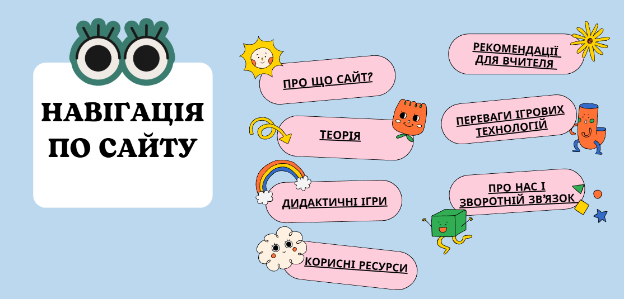
Рис. 3.1. Навігація сайту «Ігрові технології навчання на уроках математики»
Отже, сайт складається з 8 основних сторінок: «Головна сторінка», «Про що сайт?», «Теорія», «Дидактичні ігри», «Корисні ресурси», «Рекомендації для вчителя», «Переваги ігрових технологій», «Про нас + зворотній зв’язок».
Сайт розміщено за покликанням: https://www.canva.com/design/DAGV_bZRZXg/PVCTR3UzZLMekla5naeywQ/edit?utm_content=DAGV_bZRZXg&utm_campaign=designshare&utm_medium=link2&utm_source=sharebutton
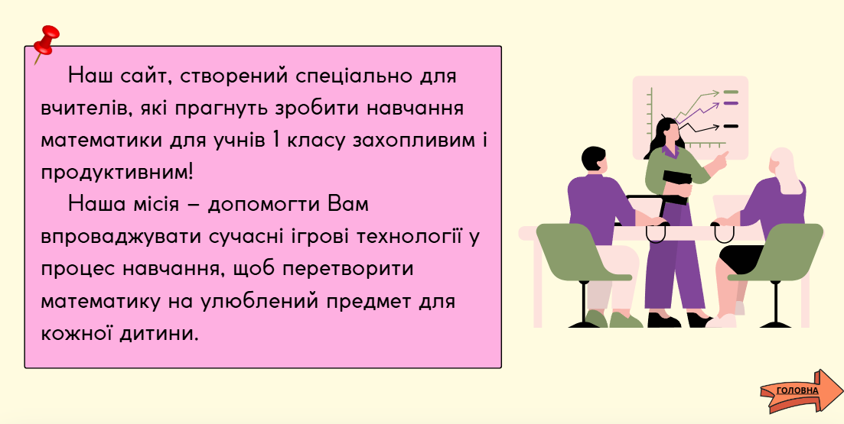
Рис. 3.2. Вигляд сторінки «Про що сайт?»
В розділі «Про що сайт?» подано вступну інформацію про цілі та місію сайту. Наш ресурс створений спеціально для вчителів, які прагнуть зробити навчання математики для учнів 1 класу цікавим, захопливим і продуктивним. На сайті описано, як використання ігрових технологій здатне підвищити зацікавленість учнів, полегшити засвоєння складних тем і перетворити математику на улюблений предмет для дітей.
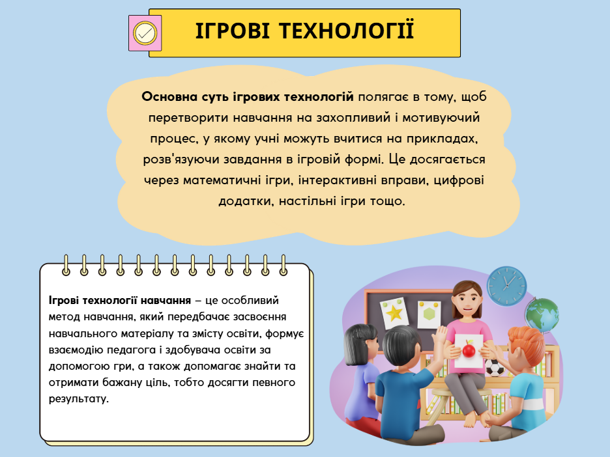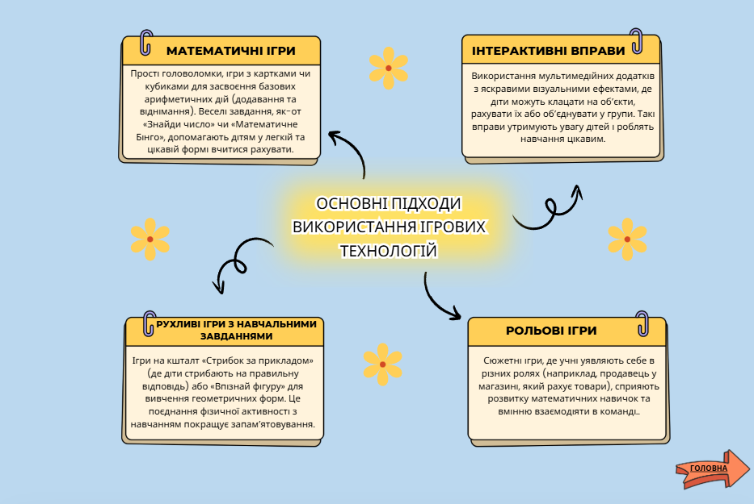
Рис. 3.3. Вигляд сторінки «Теоретичні відомості»
В цьому розділі подано основи ігрових технологій як методу навчання, що поєднує освітні завдання з ігровою діяльністю. Розкрито сутність ігрових технологій та їхній вплив на навчальний процес. Зокрема, наведено короткий огляд основних підходів, серед яких виділяються математичні ігри, інтерактивні вправи, рухливі ігри з навчальними завданнями та рольові ігри. У розділі пояснено, як зазначені методи сприяють формуванню взаємодії між педагогом і учнем, мотивують до навчання та допомагають досягати поставлених освітніх цілей.
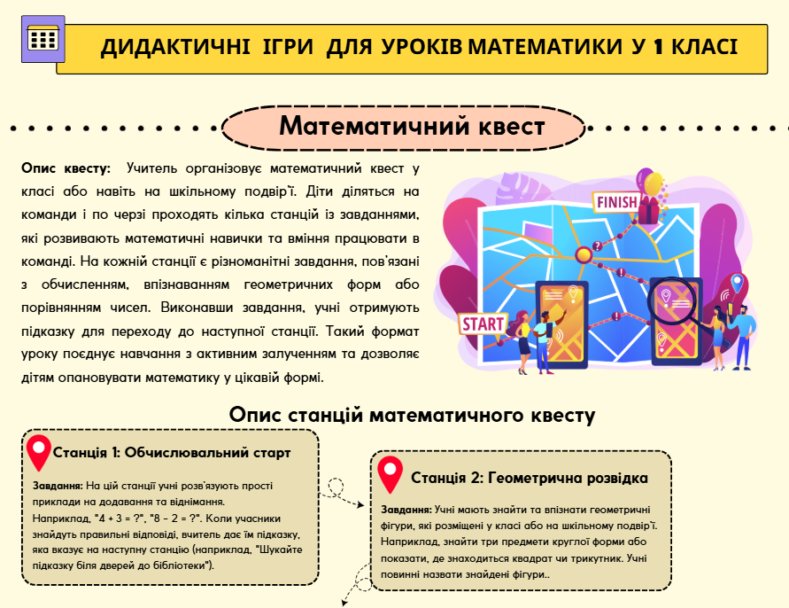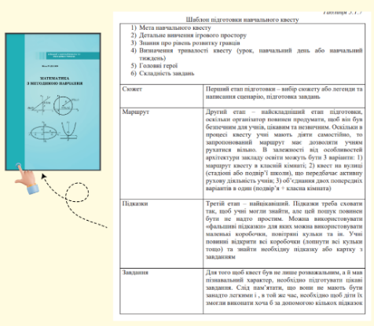

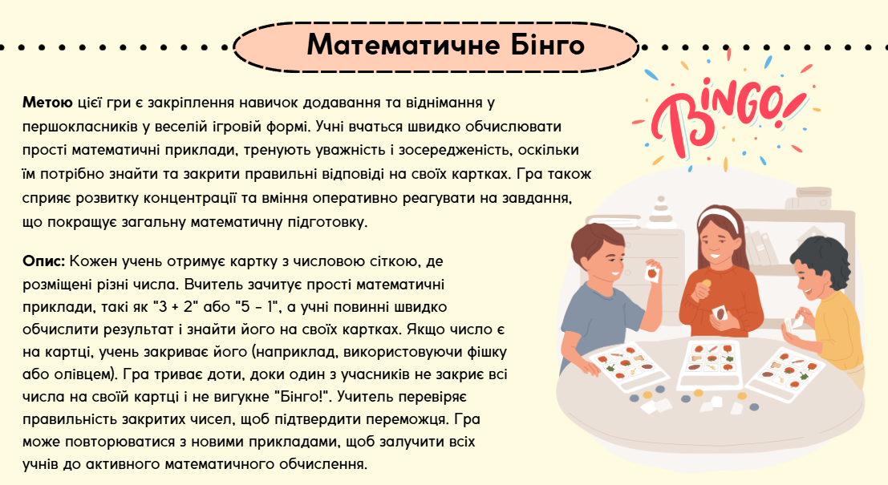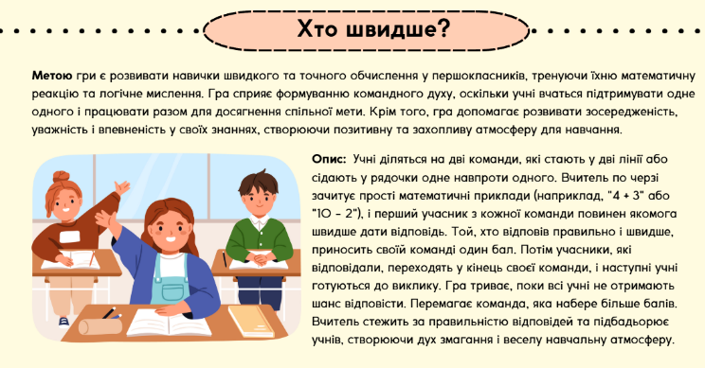
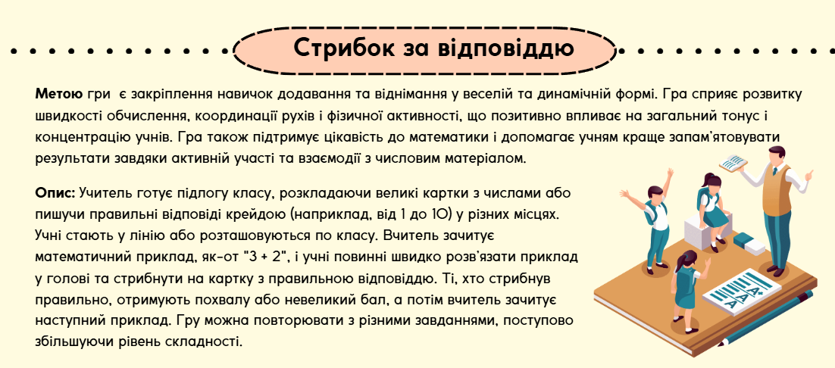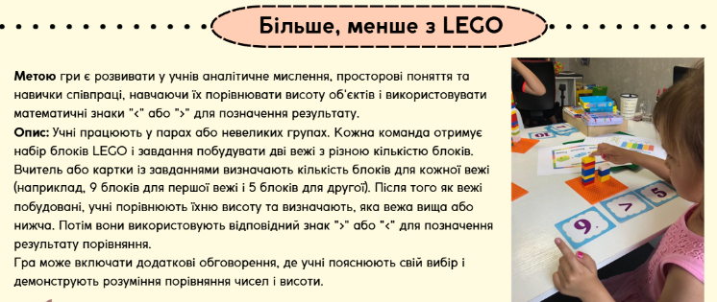
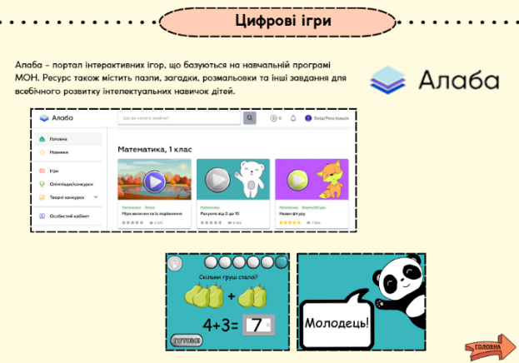
Рис. 3.4. Вигляд сторінок «Дидактичні ігри для уроків математики»
В цьому розділі наведені приклади ігор, які можна використовувати на уроках математики у 1 класі: математичний квест, математичне бінго, змагання "Хто швидше?", рухлива гра "Стрибок за відповіддю", гра "Більше менше з лего" та цифрові ігри. Ці ігри допомагають урізноманітнити навчальний процес і підвищити зацікавленість учнів у вивченні математики.
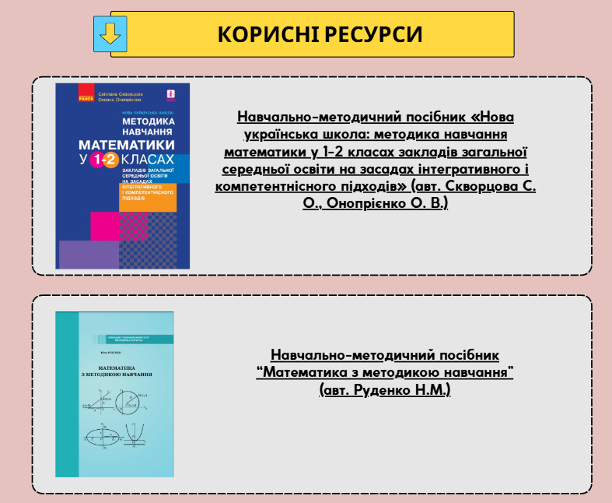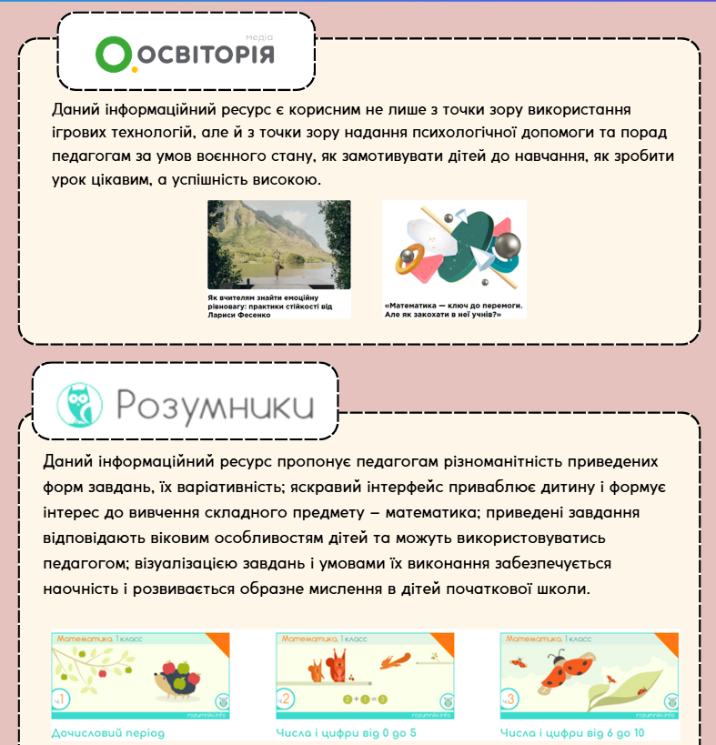
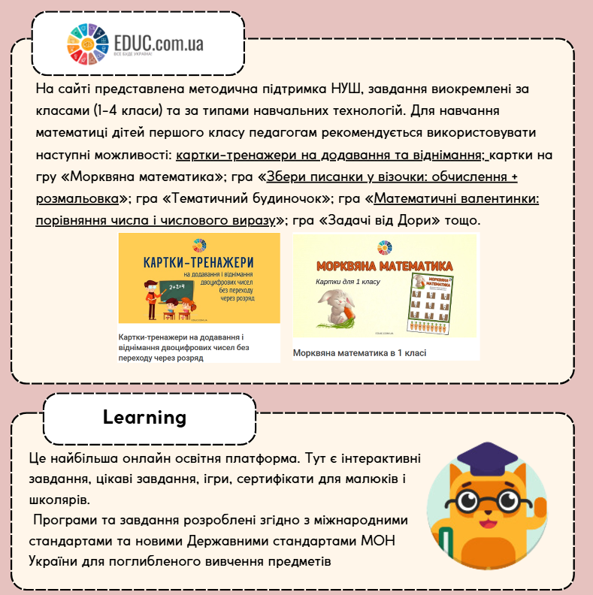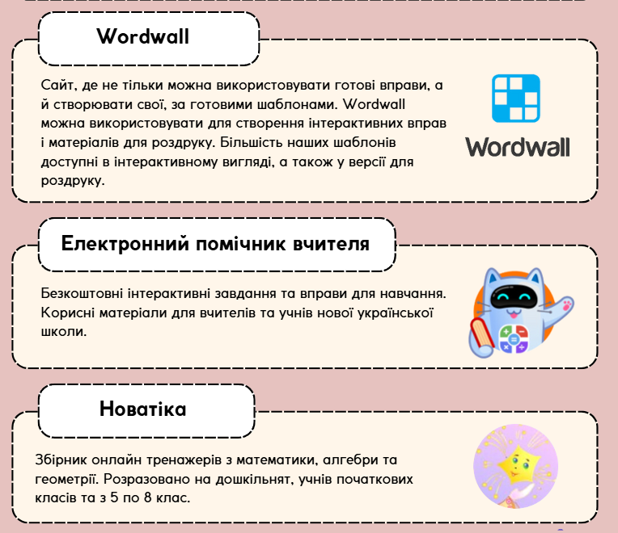
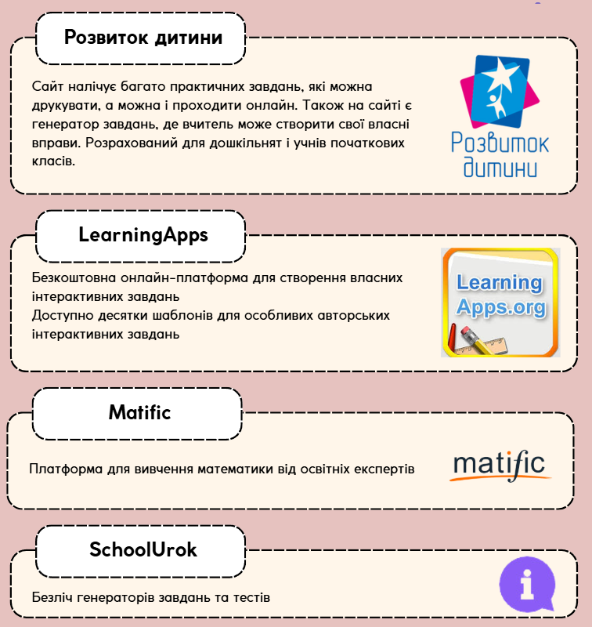
Рис. 3.5. Вигляд сторінок «Корисні ресурси»
В цьому розділі представлено корисні ресурси для педагогів, які використовують ігрові технології у навчанні. Розглянуто платформи та методичні посібники, що пропонують різноманітні завдання, адаптовані до вікових особливостей дітей, та сприяють розвитку образного мислення, мотивації й успішності. Зокрема, наведено приклади ігор і тренажерів, таких як «Морквяна математика», «Тематичний будиночок» і «Задачі від Дори», які роблять вивчення математики цікавим і доступним. Окремо відзначено ресурси Learning і Wordwall, які дозволяють створювати інтерактивні вправи за готовими шаблонами. Усі матеріали розроблені відповідно до стандартів НУШ та забезпечують методичну підтримку вчителів, навіть у складних умовах, таких як воєнний стан.
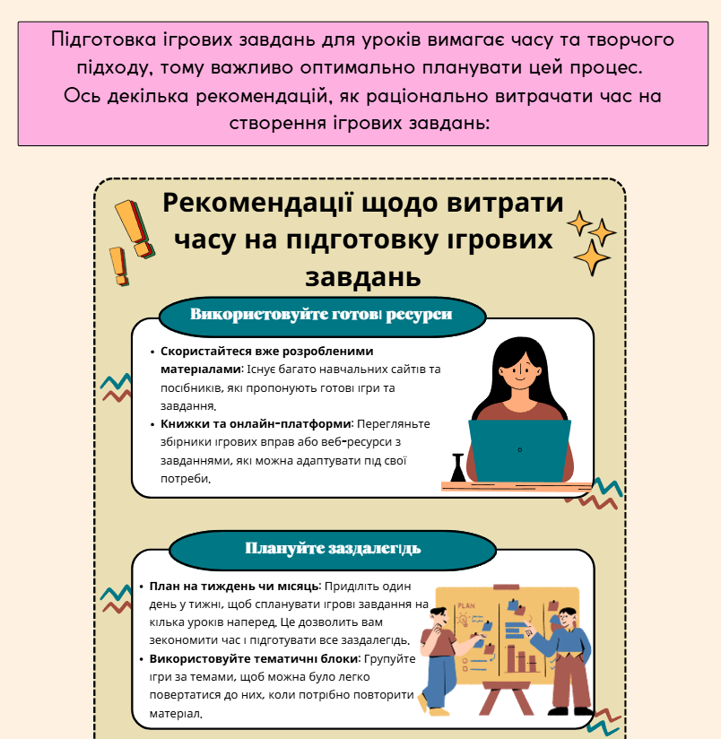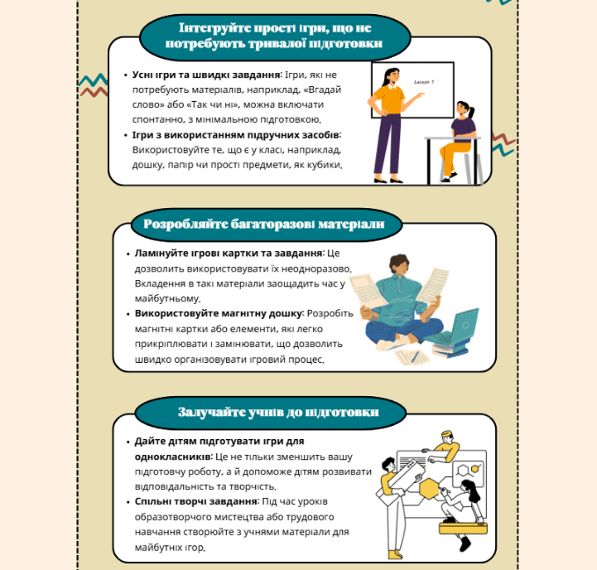
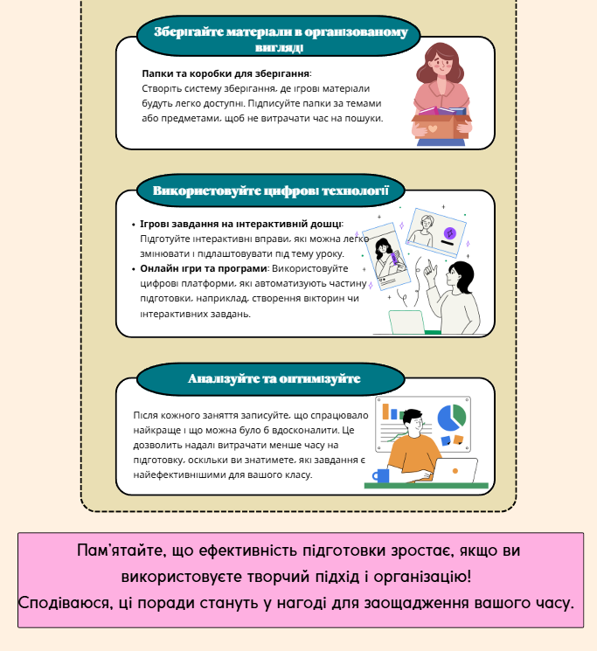
Рис. 3.6. Вигляд сторінок «Рекомендації для вчителя»
В цьому розділі подано практичні рекомендації для ефективної підготовки ігрових завдань на уроках із мінімальними часовими витратами. Підкреслюється важливість використання готових матеріалів, таких як онлайн-ресурси та посібники, а також завчасного планування тематичних блоків. Рекомендується створювати багаторазові матеріали, наприклад, ламіновані картки або магнітні елементи, що спрощує підготовку в майбутньому. Залучення учнів до створення ігрових завдань сприяє економії часу та розвитку їхньої творчості. Важливо впорядковувати матеріали для зручності їхнього використання та активно застосовувати цифрові технології, такі як інтерактивні дошки та онлайн-ігри.
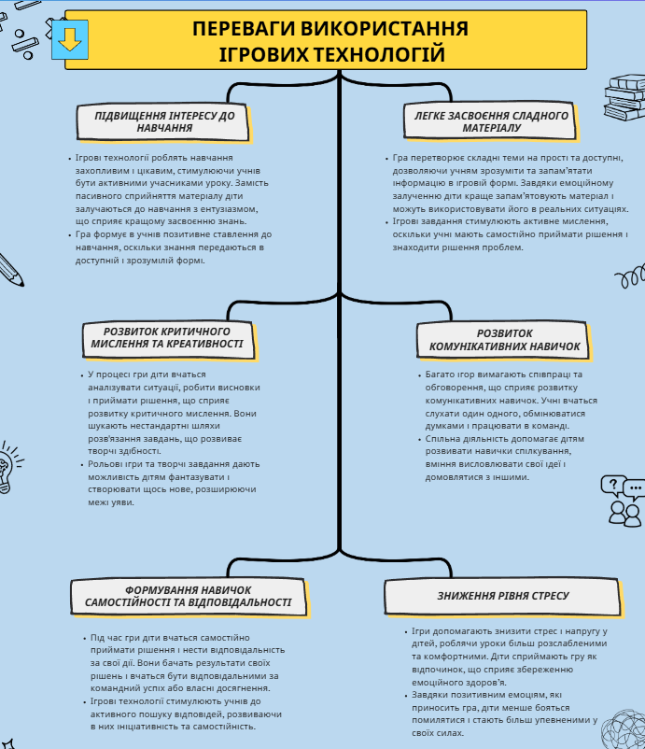
Рис. 3.7. Вигляд сторінок «Переваги використання ігрових технологій»
В цьому розділі розглянуто переваги використання ігрових технологій у навчанні. Підкреслено, що ігри допомагають зробити складний матеріал доступним, покращують запам’ятовування через емоційне залучення та стимулюють активне мислення.
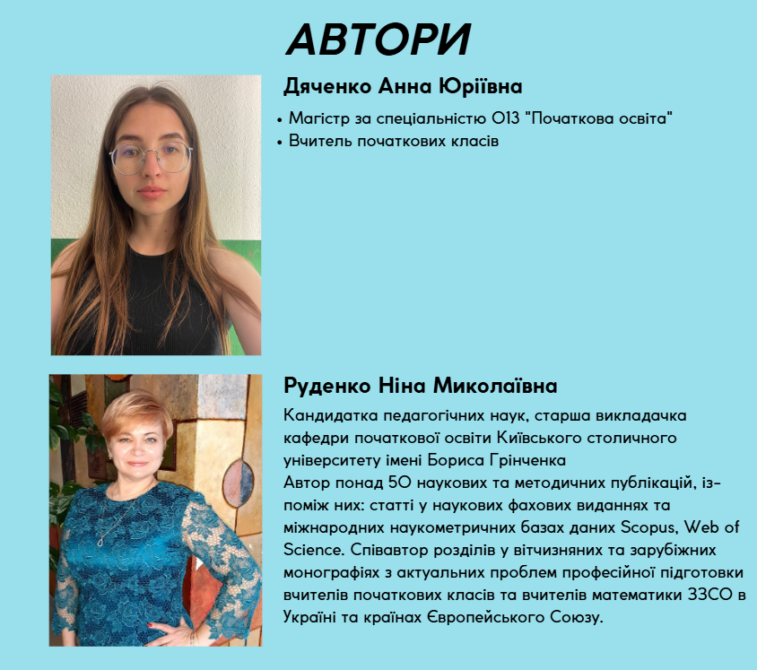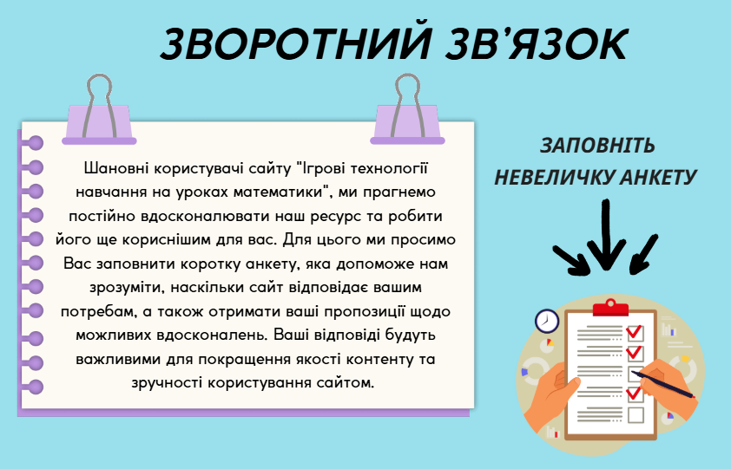
Рис. 3.8. Вигляд сторінок «Про нас та зворотний зв'язок»
В цьому розділі представлена інформація про авторів сайту. Ви також можете скористатися формою зворотного зв’язку через Google Форми, щоб залишити свої пропозиції або побажання.
Отже, наступним етапом в проведенні нашого дослідження стало проведення константувального етапу експерименту з метою визначенні рівня готовності вчителів до застосування ігрових технологій навчання на уроках математики.

РОЗДІЛ 4. КОНТРОЛЬНО-ОЦІННИЙ БЛОК. ЕКСПЕРИМЕНТАЛЬНЕ ДОСЛІДЖЕННЯ

4.1. Організація експериментального дослідження
Експериментальне дослідження проводилось на базі Дідковецької гімназії Ямпільської селищної ради Шепетівського району Хмельницької області. Реалізація дослідження представлена чотирма етапами, опис приведений в таблиці 4.1.
Таблиця 4.1
Етапи експериментального дослідження готовності вчителя початкової школи до застосування ігрових технологій навчання на уроках математики
№ | Мета | Опис | Методи та інструменти
1 | 2 | 3 | 4
 | Етап І – організаційний
1 | Опрацювання літературних джерел із предметної області (концептуальні ідеї застосування ігрових технологій навчання як засобу підвищення ефективності вивчення математики; особливості застосування ігрових технологій навчання на уроках математики в 1 класі) | Критичний аналіз теоретичного доробку із предметної області; концептуальне обґрунтування проведення опитування серед педагогів на предмет готовності до застосування ігрових технологій навчання на уроках математики; розробка сайту із корисними матеріалами та інформацією щодо застосування ігрових технологій навчання на уроках математики в початковій школі; проведення повторного опитування серед педагогів із метою визначення ефективності пропонованих організаційно-методичних рекомендацій | Методи опрацювання літературних джерел; виокремлення критеріїв та рівнів готовності вчителя початкової школи до застосування ігрових технологій навчання на уроках математики; анкета для опитування педагогів (вхідний та вихідний моніторинг); сайт
 | Етап ІІ – констатувальний
2 | Визначення готовності педагогів до застосування ігрових технологій навчання на уроках математики (вхідний моніторинг) | Проведення опитування педагогів, якісна та кількісна оцінка отриманих результатів; виявлення проблемних аспектів | Опитування (Додаток Б); методи математичної статистики; експертні оцінки; обговорення результатів

Продовження табл.4.1
1 | 2 | 3 | 4
 | Етап ІІІ – формувальний
3 | Презентування педагогам можливостей сайту «Ігрові технології навчання на уроках математики!» | Презентування педагогам можливостей сайту, надання рекомендацій із питань користування інформаційними платформами, опис яких приведений на сайті; демонстрація можливостей ігрових технологій, приведених на сайті; демонстрація ігор | Презентація сайту; демонстрація ігор
 | Етап IV – контрольний
4 | Визначення готовності педагогів до застосування ігрових технологій навчання на уроках математики після впровадження організаційно-методичних рекомендацій (вихідний моніторинг) | Проведення опитування педагогів після впровадження організаційно-методичних рекомендацій, якісна та кількісна оцінка отриманих результатів | Опитування (Додаток В); методи математичної статистики; експертні оцінки; обговорення результатів

В наступному розділі приведемо аналіз результатів дослідження.

4.2. Аналіз результатів дослідження
В опитуванні щодо визначення рівня готовності вчителів до застосування ігрових технологій навчання на уроках математики (вхідний моніторинг) на констатувальному етапі прийняли участь 23 вчителя гімназії. Були отримані наступні результати:
Таблиця 4.2
Як часто Ви використовуєте ігрові технології на своїх уроках?
№ | Відповідь | Кількість осіб | Структура вибірки, %
1 | 2 | 3 | 4
1 | Не використовую | 0 | 0,0
2 | Майже не використовую | 4 | 17,4
3 | Використовую час від часу | 8 | 34,8
4 | Використовую досить часто | 10 | 43,5
5 | Використовую на кожному уроці | 1 | 4,3
6 | Разом | 23 | 100,0
Ігрові технології не використовує 4 вчителя – 17,4% вибірки; час від часу використовує 8 осіб. «Використовую досить часто» та «використовую на кожному уроці» відповіли 10 вчителів. Отже, більша половина вчителів не досить часто користується таким інструментом як ігрові технології.
Таблиця 4.3
Наскільки Ви впевнені у своїх знаннях щодо ігрових технологій?
№ | Відповідь | Кількість осіб | Структура вибірки, %
1 | 2 | 3 | 4
1 | Зовсім не впевнений | 0 | 0,0
2 | Скоріше не впевнений | 8 | 34,8
3 | Досить впевнений | 11 | 47,8
4 | Повністю впевнений | 4 | 17,4
5 | Разом | 23 | 100,0

Впевненими у своїх знаннях щодо ігрових технологій є 15 вчителів – 11 осіб досить впевнені і лише 4 повністю впевнені, що наголошує на необхідності додаткового навчання щодо можливостей ігрових технологій для викладання математики для вчителів.

Рис. 4.1. Чи маєте Ви достатньо методичних матеріалів для застосування ігрових технологій?

Більшість вчителів наголошує на недостатності методичних матеріалів для застосування ігрових технологій (рис.4.1).

Таблиця 4.4
Чи відвідували Ви раніше тренінги або курси щодо ігрових технологій?
№ | Відповідь | Кількість осіб | Структура вибірки, %
1 | 2 | 3 | 4
1 | Так, протягом останніх 6 місяців | 2 | 8,7
2 | Так, більше ніж 6 місяців тому | 11 | 47,8
3 | Ні, але хочу взяти участь | 4 | 17,5
4 | Ні | 3 | 13,0
5 | Постійно оновлюю знання | 3 | 13,0
6 | Разом | 23 | 100,0

Негативною тенденцією є те, що 7 вчителів не брали участь у навчанні, що становить третину вибірки. Це доводить відсутність теоретичних навичок користування ігровими технологіями на уроках математики (табл.4.4).

Рис. 4.2. Як Ви оцінюєте ефективність ігрових технологій у навчальному процесі?

6 вчителів зазначили, що їм важко оцінити ефективність ігрових технологій у навчальному процесі, 1 вчитель вважає даний інструмент не результативним, що наголошує на необхідності підвищення мотивації вчителів до використання даного інструменту та організації навчання (рис.4.2).
Приведена в таблиці 4.5 відповідь на запитання щодо готовності витрачання додаткового часу на підготовку ігрових завдань для уроків продемонструвала наступне.

Таблиця 4.5
Чи готові Ви витрачати додатковий час на підготовку ігрових завдань для уроків?
№ | Відповідь | Кількість осіб | Структура вибірки, %
1 | 2 | 3 | 4
1 | Зовсім не готовий | 0 | 0,0
2 | Скоріше не готовий | 3 | 13,0
3 | Важко сказати | 5 | 21,7
4 | Скоріше готовий | 10 | 43,5
5 | Повністю готовий | 5 | 21,7
6 | Разом | 23 | 100,0

Позитивним є те, що більшість вчителів мотивовані до витрачання додаткового часу на підготовку ігрових завдань для уроків, що свідчить про існування потенціалу до підвищення рівня їх готовності до використання даних технологій.

Рис. 4.3. Чи підтримує адміністрація школи використання ігрових технологій у навчальному процесі?

В більшості випадків керівництво закладу підтримує вчителів при впровадженні інноваційних навчальних технологій, що є досить позитивно (рис.4.3). В таблиці 4.6 приведені відповіді на запитання «Чи відчуваєте Ви потребу в додаткових ресурсах для ефективного застосування ігрових технологій?»

Таблиця 4.6
Чи відчуваєте Ви потребу в додаткових ресурсах для ефективного застосування ігрових технологій?
№ | Відповідь | Кількість осіб | Структура вибірки, %
1 | 2 | 3 | 4
1 | Зовсім не відчуваю | 1 | 4,4
2 | Мало відчуваю | 3 | 13,0
3 | Частково відчуваю | 11 | 47,8
4 | Відчуваю | 8 | 34,8
5 | Разом | 23 | 100,0

Результати демонструють нагальну потребу в додаткових ресурсах для ефективного застосування ігрових технологій, що наголошує на перспективності пропонованих автором розробок. Отримані результати доводять необхідність розробки організаційно-методичних рекомендацій щодо застосування ігрових технологій навчання на уроках математики в початковій школі.
Що стосується зручності інтегрування ігрових технологій в поточну навчальну програму, то що 7 вчителіва наголосили на тому, що їм досить складно це зробити, 5 вчителів не впевнені в простоті інтегрування ігрових технологій в поточну навчальну програму. Лише три відзначили високу зручність інтегрування технологій в освітній процес. Це наголошує на необхідності додаткового навчання для вчителів, консультування із питань роботи з ресурсами з ігровими технологіями тощо.

Рис. 4.4. Наскільки зручно Вам інтегрувати ігрові технології у вашу поточну навчальну програму?

В таблиці 4.7 оцінений рівень задоволення учнів від навчання з використанням ігрових технологій.
Таблиця 4.7
Як Ви оцінюєте рівень задоволення учнів від навчання з використанням ігрових технологій?
№ | Відповідь | Кількість осіб | Структура вибірки, %
1 | 2 | 3 | 4
1 | Зовсім не отримують задоволення | 0 | 0,0
2 | Отримують мінімальне задоволення | 2 | 8,7
3 | Частково отримують задоволення | 6 | 26,1
4 | Дуже задоволені | 15 | 65,2
5 | Разом | 23 | 100,0

Отже, діти вітають використання ігрових технологій на уроках математики та отримують задоволення, тому й надалі важливо використовувати даний інструмент на уроках.
Визначимо рівень готовності вчителя початкової школи до застосування ігрових технологій навчання на уроках математики відповідно до критеріїв, окреслених в третьому розділі, – мотиваційний, змістовий, комунікаційний.
Таблиця 4.8
Сформованість компонентів готовності вчителів початкової школи до застосування ігрових технологій навчання на уроках математики (констатувальний етап)
№ | Компонент / рівень | Кількість осіб | Структура вибірки, %
1 | 2 | 3 | 4
 | Мотиваційний
1 | Високий | 5 | 21,7
2 | Середній | 10 | 43,5
3 | Початковий | 8 | 34,8
 |  | 23 | 100,0
 | Змістовий
1 | Високий | 4 | 17,4
2 | Середній | 11 | 47,8
3 | Початковий | 8 | 34,8
 |  | 23 | 100,0
 | Комунікаційний
1 | Високий | 15 | 65,2
2 | Середній | 6 | 26,1
3 | Початковий | 2 | 8,7
 |  | 23 | 100,0

Високий рівень мотиваційної компоненти мають лише 5 опитаних вчителів (21,7% вибірки), початковий – 8 осіб (34,8%). Щодо формування змістового компоненту, то початковий відзначений до 8 осіб (34,8%), високий рівень мають лише 4 вчителя. Комунікаційний компонент сформований наступним чином: високий рівень – 15 осіб, що наголошує на високих навичках вчителів до взаємодії із дітьми при використанні ігрових технологій, тому важливо розвивати дані навички паралельно із рівнем сформованої мотивації та знаннєвих аспектів. Враховуючи розрахунки, приведені в таблиці 4.8, доцільним до визначення є середній рівень формування готовності педагогів за аналізованими трьома компонентами.
Отож, високий готовності мають 34,8% опитаних вчителів у вибірці (8 осіб), середній рівень характерний 39,1% респондентів (9 осіб), початковий відзначений для 26,1% вибірки – 6 осіб. Таким чином, доцільно впроваджувати організаційно–методичні рекомендації щодо застосування ігрових технологій навчання на уроках математики в початковій школі.
Таблиця 4.9
Середній рівень готовності вчителів початкової школи до застосування ігрових технологій навчання на уроках математики (констатувальний етап)
№ | Компонент / рівень | Кількість осіб | Структура вибірки, %
1 | 2 | 3 | 4
1 | Високий | 5+4+15 | 34,8
2 | Середній | 10+11+6 | 39,0
3 | Початковий | 8+8+2 | 26,0
 |  |  | 100,0

Третій етап – контрольний експеримент. Приведемо результати вихідного моніторингу – опитування вчителів після впровадження організаційно-методичних рекомендацій. В опитуванні щодо визначення рівня готовності вчителів до застосування ігрових технологій навчання на уроках математики (вихідний моніторинг) на контрольному етапі прийняли участь 23 вчителя гімназії. Були отримані наступні результати:
Таблиця 4.10
Як часто Ви використовуєте ігрові технології на своїх уроках після доступу до веб-сайту?
№ | Відповідь | Кількість осіб | Структура вибірки, %
1 | 2 | 3 | 4
1 | Не використовую | 0 | 0
2 | Майже не використовую | 0 | 0
3 | Використовую час від часу | 1 | 4,4
4 | Використовую досить часто | 7 | 30,4
5 | Використовую на кожному уроці | 15 | 65,2
6 | Разом | 23 | 100,0

Таким чином, кількість вчителів, що використовують ігрові технології на своїх уроках, після надання доступу до веб-сайту суттєво підвищилась, це доводить ефективність та змістовність приведеної на сайті інформації.
Таблиця 4.11
Наскільки Ви впевнені у своїх знаннях щодо ігрових технологій?
№ | Відповідь | Кількість осіб | Структура вибірки, %
1 | 2 | 3 | 4
1 | Зовсім не впевнений | 0 | 0
2 | Скоріше не впевнений | 2 | 8,7
3 | Досить впевнений | 4 | 17,4
4 | Повністю впевнений | 17 | 73,9
5 | Разом | 23 | 100,0

Після надання доступу до веб-сайту вчителі стали більш впевненими в своїх знаннях з точки зору використання в педагогічній діяльності ігрових технологій (табл.4.11). Більшість вчителів також наголошує на достатності методичних матеріалів для застосування ігрових технологій після отримання доступу до веб-сайту (рис.4.5).

Рис. 4.5. Чи маєте Ви достатньо методичних матеріалів для застосування ігрових технологій після ознайомлення з веб-сайтом?

Мотивація до застосування ігрових технологій вчителями зі сторони адміністрації підвищилась, що наголошує на ефективності впроваджених розробок (табл.4.12).
Таблиця 4.12
Чи отримали Ви необхідну підтримку від адміністрації після ознайомлення з веб-сайтом?
№ | Відповідь | Кількість осіб | Структура вибірки, %
1 | 2 | 3 | 4
1 | Зовсім не отримав підтримки | 0 | 0
2 | Отримав мінімальну підтримку | 2 | 8,7
3 | Важко сказати | 1 | 4,4
4 | Отримав підтримку | 20 | 86,9
5 | Разом | 23 | 100,0

На рис.4.5 приведені відповіді на запитання «Як Ви оцінюєте ефективність ігрових технологій у навчальному процесі після ознайомлення веб-сайтом?». Більшість вчителів – 19 осіб вважають, що ефективність ігрових технологій у навчальному процесі після ознайомлення веб-сайтом суттєво підвищилась.

Рис. 4.5. Як Ви оцінюєте ефективність ігрових технологій у навчальному процесі після ознайомлення веб-сайтом?

В таблиці 4.13 приведемо відповіді на запитання «Чи готові Ви витрачати додатковий час на підготовку ігрових завдань для уроків після ознайомлення веб-сайтом?».
Таблиця 4.13
Чи готові Ви витрачати додатковий час на підготовку ігрових завдань для уроків після ознайомлення веб-сайтом?
№ | Відповідь | Кількість осіб | Структура вибірки, %
1 | 2 | 3 | 4
1 | Зовсім не готовий | 0 | 0
2 | Скоріше не готовий | 0 | 0
3 | Важко сказати | 0 | 0
4 | Скоріше готовий | 1 | 4,3
5 | Повністю готовий | 22 | 95,7
6 | Разом | 23 | 100,0

22 вчителя із 23 готові витрачати додатковий час на підготовку ігрових завдань для уроків після ознайомлення веб-сайтом. Отже, мотивація після впровадження розробок суттєво підвищилась.
Таблиця 4.14
Чи відчуваєте Ви потребу у додаткових ресурсах після ознайомлення з веб-сайтом?
№ | Відповідь | Кількість осіб | Структура вибірки, %
1 | 2 | 3 | 4
1 | Зовсім не відчуваю | 14 | 60,9
2 | Мало відчуваю | 2 | 8,7
3 | Частково відчуваю | 5 | 21,7
4 | Відчуваю | 2 | 8,7
5 | Разом | 23 | 100,0

Сайт насичений корисною інформацією, тому після ознайомлення із ним лише 2 вчителя відчувають потребу у додатковій інформації. Рекомендується оновлювати інформацію на сайті, наповнювати її новинками, що сприятиме подальшому підвищенню рівня інформаційної задоволеності педагогів (табл.4.14).
Інтерфейс сайту та концепт подачі інформації є досить зручним для вчителів із точки зору інтегрування ігрових технологій у навчальну програму (рис.4.6).

Рис. 4.6. Наскільки зручно Вам інтегрувати ігрові технології у Вашу навчальну програму після ознайомлення веб-сайтом?

Впровадження сайту дозволяє підвищити рівень задоволення учнів від навчання з використанням ігрових технологій до максимального рівні – на контрольному етапі 23 вчителя відповіли, що учні дуже задоволені.
Таблиця 4.15
Наскільки корисним був веб-сайт із рекомендаціями щодо використання ігрових технологій для Вашої роботи?
№ | Відповідь | Кількість осіб | Структура вибірки, %
1 | 2 | 3 | 4
1 | Зовсім не корисний
2 | Мало корисний
3 | Важко сказати
4 | Корисний | 6 | 26,1
5 | Дуже корисний | 17 | 73,9
6 | Разом | 23 | 100,0

Всі вчителі наголосили на корисності розробленого сайту, що доводить ефективність пропонованих розробок.
Визначимо рівень готовності вчителя початкової школи до застосування ігрових технологій навчання на уроках математики відповідно до критеріїв, окреслених в третьому розділі – мотиваційний, змістовий; комунікаційний (контрольний етап).
Таблиця 4.16
Сформованість компонентів готовності вчителів початкової школи до застосування ігрових технологій навчання на уроках математики (контрольний етап)
№ | Компонент / рівень | Кількість осіб | Структура вибірки, %
1 | 2 | 3 | 4
 | Мотиваційний
1 | Високий | 15 | 65,2
2 | Середній | 7 | 30,4
3 | Початковий | 1 | 4,4
 |  | 23 | 100,0
 | Змістовий
1 | Високий | 17 | 73,9
2 | Середній | 4 | 17,4
3 | Початковий | 2 | 8,7
 |  | 23 | 100,0
 | Комунікаційний
1 | Високий | 23 | 100,0
2 | Середній | 0 | 0
3 | Початковий | 0 | 0
 |  | 23 | 100,0

Високий рівень мотиваційної компоненти після реалізації заходів мають 15 опитаних вчителів (65,2% вибірки), початковий – лише 1 вчитель (4,4%). Щодо формування змістового компоненту, то початковий відзначений лише у 2 осіб (8,7%), високий рівень мають 17 вчителів. Комунікаційний компонент сформований на виключно високому рівні. Враховуючи розрахунки, приведені в таблиці 4.16, доцільним до визначення є середній рівень формування готовності вчителів щодо застосування ігрових технологій навчання на уроках математики в початковій школі.
Отож, високий готовності мають 79,7% опитаних вчителів у вибірці (18 осіб), середній рівень характерний 15,9% респондентів (4 вчителі), початковий відзначений для 1 вчителя.
Таблиця 4.17
Середній рівень готовності вчителів початкової школи до застосування ігрових технологій навчання на уроках математики (контрольний етап)
№ | Компонент / рівень | Кількість осіб | Структура вибірки, %
1 | 2 | 3 | 4
1 | Високий | 15+17+23 | 79,7
2 | Середній | 7+4+0 | 15,9
3 | Початковий | 1+2+0 | 4,4
 |  |  | 100,0

Динаміка формування готовності вчителя початкової школи до застосування ігрових технологій навчання на уроках математики до (констатувальний етап експерименту) та після (контрольний етап експерименту) розробки веб-сайту приведена на рис. 4.7.

Рис. 4.7. Динаміка формування готовності вчителя початкової школи до застосування ігрових технологій навчання на уроках математики до та після розробки веб-сайту

Отже, отримані результати опитування по вихідному моніторингу доводять ефективність розроблених рекомендацій та наголошують на необхідності розробки пропонованого веб-сайту.
Таким чином, проведення експерименту передбачало реалізацію 4 етапів: етап І – організаційний (мета: опрацювання літературних джерел із предметної області; виокремлення критеріїв та рівнів готовності вчителя початкової школи до застосування ігрових технологій); етап ІІ – констатувальний (мета: визначення готовності вчителя до застосування ігрових технологій навчання на уроках математики (вхідний моніторинг)); етап ІІІ – формувальний (мета: презентування вчителям можливостей сайту); етап IV – контрольний (мета: визначення готовності вчителів до застосування ігрових технологій навчання на уроках математики після впровадження організаційно-методичних рекомендацій (вихідний моніторинг)). Опитування на контрольному етапі довело ефективність розроблених організаційно-методичних рекомендацій щодо застосування ігрових технологій навчання на уроках математики в початковій школі: підвищилась мотивація вчителів до застосування технологій, підвищився рівень задоволеності учнів від навчання математики, збільшився загальний рівень знань вчителів щодо можливостей використання ігрових технологій в педагогічній діяльності та полегшився процес інтегрування розробок в навчальну програму. Доцільно рекомендувати впровадження розробок в освітній процес початкової школи.

ВИСНОВКИ
На основі дослідження, приведеного в магістерському проекті, та відповідно поставлених завдань слід зробити наступні висновки.
1. Визначити та охарактеризувати основні дефініції дослідження.
В межах першого завдання магістерської роботи були визначені та охарактеризовані основні дефініції дослідження. Наголошується, що ігрові технології навчання – це потужний навчальний інструмент, який може суттєво підвищити ефективність вивчення математики. Ігровим навчанням охоплені активні методи залучення учнів до навчального процесу через організовану гру, що сприяє розвитку логічного мислення, творчих здібностей та підвищенню мотивації до навчання. Інтерактивними методами навчання акцентована особлива увага на активній участі учнів у навчальному процесі, що створює сприятливе середовище для засвоєння нових знань.
Проведений аналіз науково-методичної літератури дав змогу впевнитись, що використання ігрових технологій у навчанні математиці має широке визнання та отримує підтримку серед педагогів і дослідників. Науковці відзначають, що інтеграція ігрових технологій у навчальний процес дозволяє адаптувати матеріал до індивідуальних потреб учнів, полегшуючи при цьому сприйняття складних тем. Таким чином, ігрові технології навчання є перспективним напрямом у сучасній педагогіці, що потребує подальшого дослідження та впровадження з урахуванням усіх наявних викликів та можливостей.
2. Проаналізувати концептуальні ідеї застосування ігрових технологій навчання на уроках математики в початковій школі в науковій літературі.
В роботі також представлений аналіз концептуальних ідей щодо застосування ігрових технологій навчання на уроках математики в початковій школі. Ігрові технології – це ефективний засіб залучення учнів до навчання математики, оскільки вони сприяють підвищенню мотивації та активності учнів. Встановлено, що ігрові технології сприяють активізації розумового розвитку дітей, формуванню математичних умінь та навичок, а також розвитку їх соціальних навичок, проте перед впровадженням таких навчальних інструментів важливо ретельно продумувати ігрові ситуації та враховувати індивідуальні особливості учнів із метою забезпечення високої ефективності навчальних методик. Проведення ігор та використання ігрових елементів сприяє підвищенню ефективності навчання математиці та розвитку позитивного ставлення учнів до предмету.
3. Організувати експериментальне дослідження та проаналізувати його результати.
В межах магістерського проекту організоване експериментальне дослідження та проаналізовані його результати. Для ефективного використання ігрових технологій навчання на уроках математики вчитель: повинен мати мотивацію до впровадження інноваційних технологій навчання та володіти навичками мотивування учнів до будь-чого нового та нетипового; повинен мати відповідні знання, як з курсу математики, так і розуміти принципи розробки комп’ютерних ігор та мобільних додатків; повинен балансувати між навчанням та грою (адже в 1 класі навчаються дітки після закладів дошкільної освіти, які ще не повністю адаптувались до шкільного життя і мають певні проблеми). На основі виокремлених компонентів, які на нашу думку є характеристиками готовності вчителя початкової школи до застосування ігрових технологій навчання на уроках математики, доцільними до впровадження є наступні критерії готовності педагогів: мотиваційний, змістовий; комунікаційний.
Проведене експериментальне дослідження готовності вчителя початкової школи до застосування ігрових технологій навчання на уроках математики до та після розробки веб-сайту. Проведення експерименту передбачало реалізацію 4 етапів: етап І – організаційний (мета: опрацювання літературних джерел із предметної області; виокремлення критеріїв та рівнів готовності вчителя початкової школи до застосування ігрових технологій); етап ІІ – констатувальний (мета: визначення готовності вчителів до застосування ігрових технологій навчання на уроках математики (вхідний моніторинг)); етап ІІІ – формувальний (мета: презентування вчителям можливостей сайту «Ігрові технології навчання на уроках математики»); етап IV – контрольний (мета: визначення готовності вчителів до застосування ігрових технологій навчання на уроках математики після впровадження організаційно-методичних рекомендацій (вихідний моніторинг)). Опитування на контрольному етапі довело ефективність розроблених організаційно-методичних рекомендацій щодо застосування ігрових технологій навчання на уроках математики в початковій школі: підвищилась мотивація вчителів до застосування технологій, підвищився рівень задоволеності учнів від навчання математики, збільшився загальний рівень знань вчителів щодо можливостей використання ігрових технологій в педагогічній діяльності та полегшився процес інтегрування розробок в навчальну програму. Доцільно рекомендувати впровадження розробок в освітній процес початкової школи.
4. Розробити організаційно-методичні рекомендації щодо застосування ігрових технологій навчання на уроках математики в початковій школі.
Були розроблені організаційно-методичні рекомендації щодо застосування ігрових технологій навчання на уроках математики в початковій школі. Організаційно-методичні рекомендації щодо застосування ігрових технологій навчання на уроках математики в початковій школі представлені у формі розробки сайту із корисними матеріалами та інформацією щодо застосування ігрових технологій навчання на уроках математики в початковій школі. Сайт називається «Ігрові технології навчання на уроках математики». Метою сайту є навчання педагогів практиці застосування ігрових технологій навчання на уроках математики в початковій школі. Навчання математики в грі дозволить підвищити інтерес учнів до вивчення цього складного предмету, підвищити їх мотивацію до вивчення складних тем із застосуванням ігрових аспектів та навчальних технологій.
Дане дослідження не вичерпує всіх аспектів окресленої проблематики, а подальшого дослідження потребує уточнення критеріїв та рівнів готовності вчителя початкової школи до застосування ігрових технологій навчання на уроках математики.

